实验三 数据库安全及维护

【实验目的】：
- 掌握数据库分离与附加的方法
- 掌握数据库备份与还原的方法
- 掌握数据库安全管理的基本方法
【实验要求】：
按照下述步骤完成实验，撰写实验报告。实验报告需呈现每一步操作结果的截图。实验成绩以百分计。（注：教师提供data.sql数据库文件，其中包含学生、教师、课程及选课等四张表）
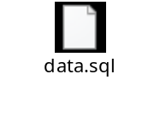
- 完整备份与还原（20分）
  - 将教师提供的data.sql数据库文件导入到个人使用的服务器上。
SHOW TABLES;
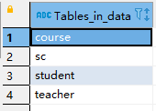
  - 对data数据库进行全量备份
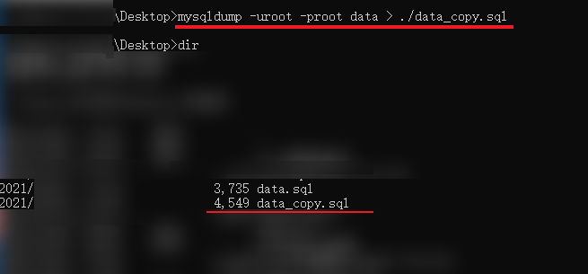
  - 对data数据库进行修改
清空数据
SHOW TABLES;
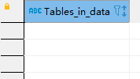
  - 利用全量备份还原data数据库为修改前的状态
SHOW TABLES;
  - 将全量备份拷贝至另一台机器，在该机器上还原data数据库
SHOW TABLES;
- 差异备份与还原（20分）
  - 对data数据库进行完整备份
  - 开启mysql二进制日志，设置日志格式为STATEMENT，对data.sql数据库进行修改，插入数据，生成日志文件1
SHOW variables LIKE '%binlog_format%';
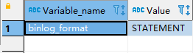
SHOW master logs;
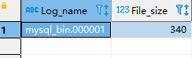
  - 设置日志格式为ROW，对data.sql数据库进行修改，插入数据，生成日志文件2
SET SESSION binlog_format = 'ROW';
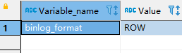
Flush logs;
SHOW master logs;
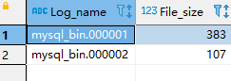
  - 将data数据库还原至日志文件1的状态
SHOW binlog events in 'mysql_bin.000001';
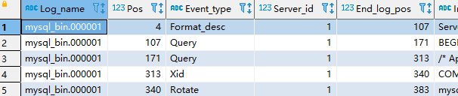
利用Mysql工具进行恢复，命令：mysqlbinlog mysql_bin.000001 --stop-position=340 -v | mysql -uroot -proot
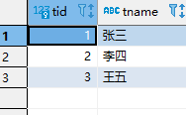
  - 将data数据库还原至日志文件2的状态
SHOW binlog events in 'mysql_bin.000002';
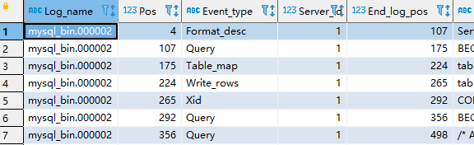
利用Mysql工具进行恢复，命令：mysqlbinlog mysql_bin.000002 --stop-position=498 -v | mysql -uroot -proot
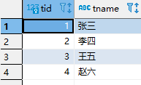

- 直接为用户授权（20分）
  - 创建登录用户TLogin，自行指定登录密码
CREATE USER 'TLogin'@'localhost' IDENTIFIED by '123456';
SELECT * FROM mysql.`user`;
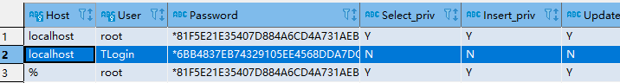
  - 为TLogin定义对教师信息表的查询、增加权限
GRANT SELECT, INSERT on data.teacher to TLogin@localhost;
Flush PRIVILEGES;
  - 用TLogin登录，对库表进行访问，验证查询、增加权限并记录访问结果
查询不了别的表，权限生效
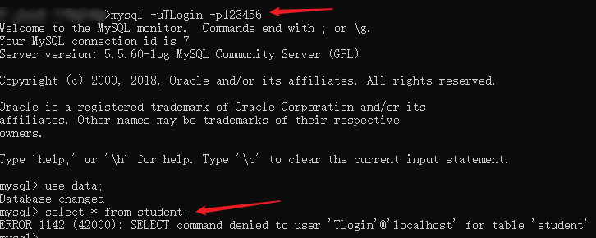
可以查询teacher表，也可以增加，权限生效
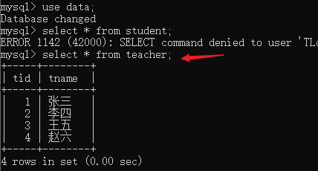
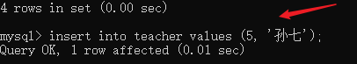
  - 用TLogin登录，对库表进行访问，验证修改、删除权限并记录访问结果
无法修改和删除，权限生效
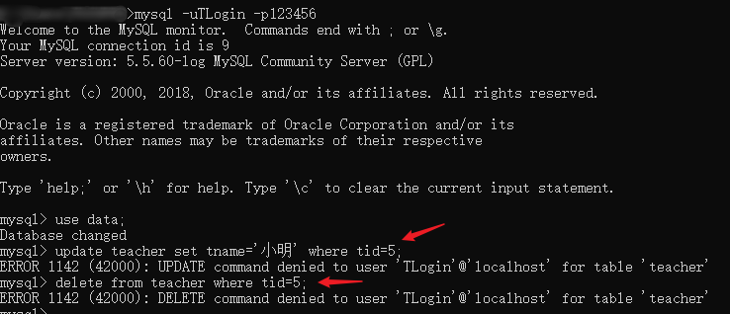

- 通过角色为用户授权（20分）（mysql版本5.7的同学可以用proxies_priv去模拟角色）
  - 创建角色CRole，并定义其拥有对课程信息表的查询、增加、删除和更新权限
CREATE ROLE CRole;
GRANT SELECT,INSERT,UPDATE,DELETE ON data.course TO CRole;
SET GLOBAL activate_all_roles_on_login=ON;
  - 创建用户CLogin，自行指定登录密码
CREATE USER 'CLogin'@'localhost' IDENTIFIED BY '123456';
  - 将CLogin添加到角色CRole中
GRANT CRole TO 'CLogin'@'localhost';
  - 用CLogin登录，对库表进行访问，验证权限并记录访问结果
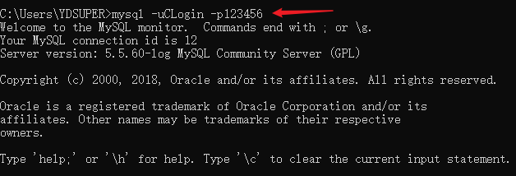
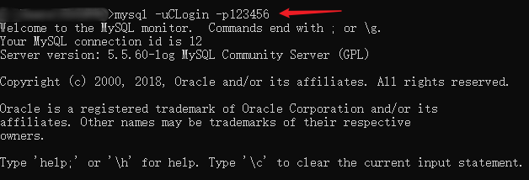
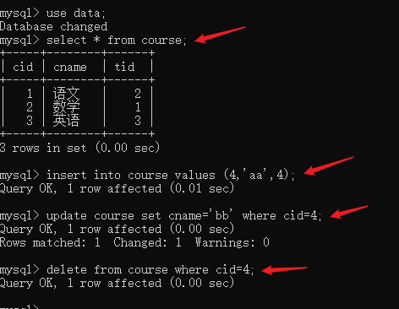

- 回答下列问题（20分）
  - 阐述Mysql的安全性机制
从Mysql的服务器启动与客户端访问、操作及链路三方面来阐述Mysql的安全机制。
一、Mysql的服务器启动与客户端访问。
1、服务器启动，启动服务器在安全方面的影响主要是启动它的用户。默认情况下，MySQL不允许使用root账号启动。我们应该建立一个只能操作MySQL安装目录与数据目录的非交互式账号来运行mysqld服务器。另外，服务器最好针对指定客户机开放，应将服务器置于iptables后，如果过让任意主机都能通过telnet的方式连线到服务器，也将是不安全的。telnet的测试方式为shell > telnet ip（服务器的ip）3306（服务器的默认端口）
2、客户端访问，使用bin/mysql客户端工具登录时可以通过配置文件及直接在命令行添加参数两种方式。在登录时，我们需要使用密码才能进入，然而MySQL在安装后默认root账号是没有密码的。所以我们首先需要为root设置密码。
二、Mysql操作的授权管理系统安全机制。
1、Mysql权限管理系统的主要功能是验证客户端用户的登入以及验证该用户具体的对Mysql的操作权限，比如该用户可能只对某个数据库的其中某个表具有update权限和insert权限，那么系统将会禁止TA对其它的表进行写操作。
2、Mysql将权限分为全局权限与对象权限。所谓的全局权限是与数据库、表、视图等不相干的权限，如密码的设置、用户的创建等。对象权限是相对于全局权限的，也就是与数据库、表、视图、列、索引等一切对象相关的权限。
三、链路通讯安全。
客户端通过网路与服务器通讯，除传输登录验证信息外还请求具体的数据库操作。所以服务器与客户端之间数据的保密性与完整性是非常重要的。这里，我们通过SSL来保证数据的安全性。

  - 登录、数据库用户与角色的关系是什么？
服务器登录名，指有权限登录到某服务器的用户
服务器角色，指一组固定的服务器用户
数据库用户，指有权限能操作数据库的用户
数据库角色，指一组固定的有某些权限的数据库角色
数据库用户对应于服务器登录名以便登录者可以操作数据库
数据库角色可以添加，可以定制不同权限

  - Mysql有哪些备份类型，其区别是什么？
根据备份的方法(是否需要数据库离线)可以将备份分为：
热备(Hot Backup)
冷备(Cold Backup)
温备(Warm Backup)
按照备份后文件的内容，热备份又可以分为：
逻辑备份
裸文件备份
按照备份数据库的内容来分，备份又可以分为：
完全备份
部分备份

  - 针对实验中遇到的问题阐述心得体会。
在实验中遇到了很多不会的知识点，比如备份、binlog日志、角色等概念，在结合老师讲解的知识点笔记，以及上网搜寻前辈的经验，解决了很多问题。
例如：在备份时，windows 和 linux 操作系统带来的差异。Mysql 版本不同导致了在解决问题时花费了很多时间，最终在官方文档中找到了解决方案。在binlog的恢复中，也经历了一些波澜。在最后角色用户方面，对于 Mysql8 带来的差异，导致迟迟未成功，最后也花了一些时间解决。可以说学习无止境，在软件开发行业更新迭代速度非常快， 可能刚学会的知识，发现是老版本的已经被淘汰掉了，所以需要保持与时代的同步。

